SQL (Structured Query Language)

Tarihçe

- SEQUEL (IBM)

1980 Oracle (Ilk ticari ürün)
- (ANSI SQL)
- Yeniden düzenlendi

- SQL92 (SQL2)

- SQL99 (SQL3)
2003 SQL2003 (XML destegi)

İlişkisel veritabanlarıyla ilgili Dr. Codd’un 13 kuralı (1970)

0-RDBMS-ler veritabanını ilişkisel olarak yönetebilmeli

1- Information Rule : Bütün bilgiler bir ilişkisel veritabanında (tablo ve kolon adları dahil) bir tablodaki değerler gibi gösterilebilmeli.

2- Guarented access : İlişkisel veritabanı içindeki her değer tablo adı, birincil index değeri ve kolon adları kombine edilerek erişilebilir olmalı.

3- Systematic Null Value Support : Veritabanı yönetim sistemi sistematik olarak null verileri (değerleri verilmeyen veya uygulanabilir olmayan veri) desteklemeli.

4- Active, Online Katolog: Veritabanı tanımı ve içeriği mantıksal seviyede bir tablo gibi veritabanı dili tarafından sorgulanabilmeli.

5- Comprenhensive Data Sublanguage : En az bir dil veritabanı tanımlanmalı ve bu dil veri tanımlama, değiştirme ve güvenilirlik kuralları, yetki ve hareketleri desteklemeli.

6- View updating rule : Bütün görüntü tablolar (view) sistem tarafından güncellenmeli.

7- Set level Insertion, update, and deletion : Veritabanı sistemi sadece kayıtları seçmeyi değil aynı zamanda veri kümesi seviyesinde ekleme, güncelleme ve silme yapabilmeli.

8- Physical Data Independence : Uygulama Programı mantıksal olarak Fiziksel erişim metodu veya depolama yapısı değiştiğinde etkilenmemeli.

9- Logical Data Independence : Uygulama programı tablo yapısındaki değişikliklerden etkilenmemeli.

10- Integrity Independence : Veritabanı dili güvenlik kuralları tanımlayabilmeli ve bunu online katalog içinde depolayıp geçersiz kılınamamalı.

11- Distribution Independence: Veritabanındaki veriler tekrar tekrar dağıtılabilmeli.

12- Nonsubversion : Tanımlanmış güvenlik kuralları düşük seviyeli dillerle etkisiz hale getirilememeli.

ANSI SQL Veri tipleri

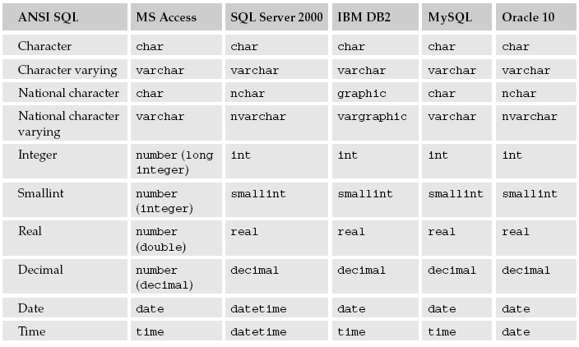

Veritabanı ifadeleri üç gruba ayrılır

Data Manipulation Language (DML)
Data Definition Language (DDL)
Data Control Language (DCL)

DML

SELECT, INSERT, UPDATE, DELETE

DDL

CREATE, DROP

DCL

GRANT, REVOKE

SQL Örnekleri

Ad | Soyad | Dogum | Sehir | Maas
Ahmet | Kaya | 1958 | Istanbul | 1200
Mehmet | Uzun | 1978 | Bursa | 1300
Hasan | Çakar | 1982 | Ankara | 1500
Hasan | Erman | 1980 | Istanbul | 1000

CREATE TABLE MaasTablosu (Ad CHAR(20), Soyad CHAR(20), Dogum INT, Sehir CHAR(20), Maas INT)

INSERT INTO MaasTablosu (Ad, Soyad, Dogum, Sehir, Maas)
VALUES (‘Ahmet’, ’Kaya’, 1958, ‘Istanbul’, 1200)

Kimlik Tablosu

Vural Uzun 1978 Bursa 250
Hasan Cakir 1982 Ankara 300
Huseyin Kaymaz 1988 Bursa 500
Ayse Solmaz 1980 Bursa 340
Berna Yilmaz 1989 Kocaeli 500
Yavuz Çam 1975 Kars 50
Ahmet Türk 1960 Bursa 500
Bahadir Aslan 1972 Burdur 450
Güray Pamuk 1970 Hakkari 480

select ad,soyad,maas from kimlik

Vural Uzun 250
Hasan Cakir 300
Huseyin Kaymaz 500
Ayse Solmaz 340
Berna Yilmaz 500
Yavuz Çam 750
Ahmet Türk 500
Bahadir Aslan 450
Güray Pamuk 480

select ad,soyad,maas from kimlik order by soyad

Bahadir Aslan 450
Hasan Cakir 300
Yavuz Çam 750
Huseyin Kaymaz 500
Güray Pamuk 480
Ayse Solmaz 340
Ahmet Türk 500
Vural Uzun 250
Berna Yilmaz 500

select * from kimlik where maas >500

Yavuz Çam 1975 Kars 750

